

Visual Design
Progetto del sito:
“B&B La Vecchia Posta”

Autore: Daniele Di Pompeo
Versione documento: 1.0
Data emissione del documento:

Introduzione
Lo scopo del seguente documento è trattare e puntualizzare gli aspetti del comparto grafico analizzando nel dettaglio le scelte prese, fornendone anche una motivazione progettuale.

Layout
In questa sezione verranno presentate le caratteristiche grafiche del layout utilizzato per la realizzazione del sito web www.vecchiaposta.it.

Colori

#027947

#19B16B

#18ABE1

#9B9D9F

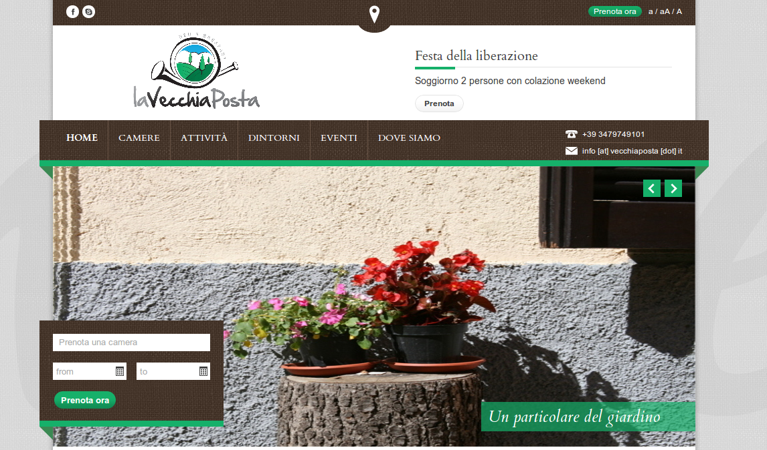

#f4f4f4

#19B16B

#311807

Dimensione componenti

Logo
50% di larghezza
Offerta
50% di larghezza
SocialBar:
960px * 40px

Logo e Offerta:
960px * 122px
Slider:
960px * 420px

NavigationBar:
1000 px * 69px

Booknow:
257px * 159px
Caption:
320px * 44px

Immagine presentazione:
278px * 87px
Slogan:
960px * 91px

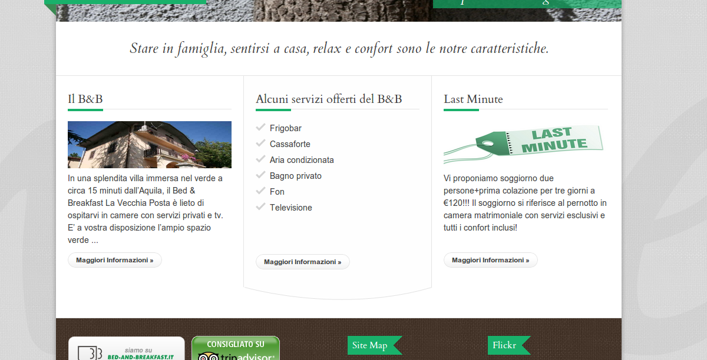
Colonna:
319px * 356px

Nel prossimo screenshot si mostra la struttura delle pagine secondarie del sito web in sviluppo.
Slider:
50% * 324px
Booknow + informazioni utili:
50% * 324px

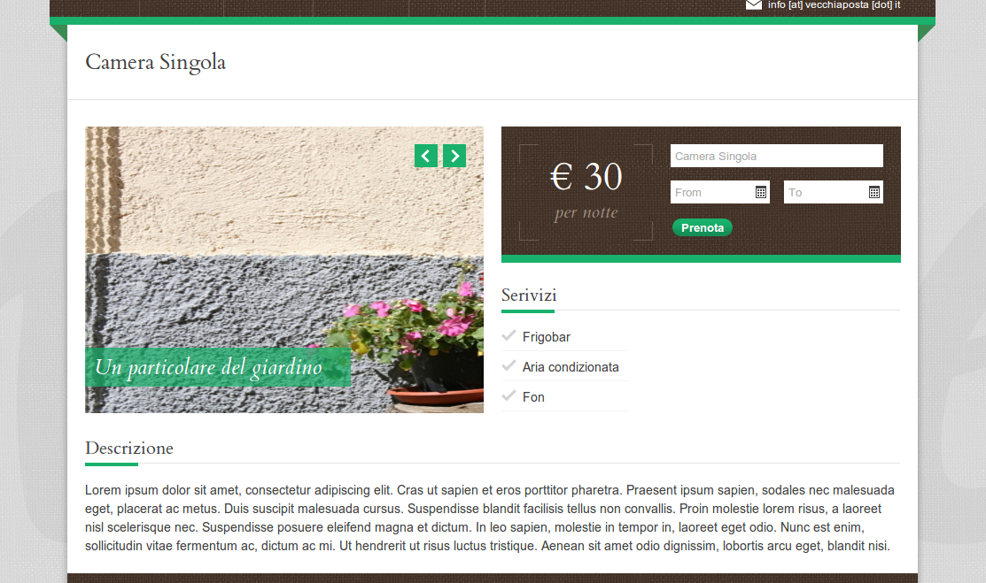
Booknow:
Altezza: 154px

Informazioni utili:
Altezza: 145px
25px margine
Testo descrittivo:
960px *

Le altre sezioni interne del sito prevedono la stessa struttura riportata nello screenshot precedentemente analizzato.
Ad eccezione della pagina di prenotazione, di cui si riporta uno screenshot.
Booking:
50% + 423px
Offerta + HowTo:
50% + 423px
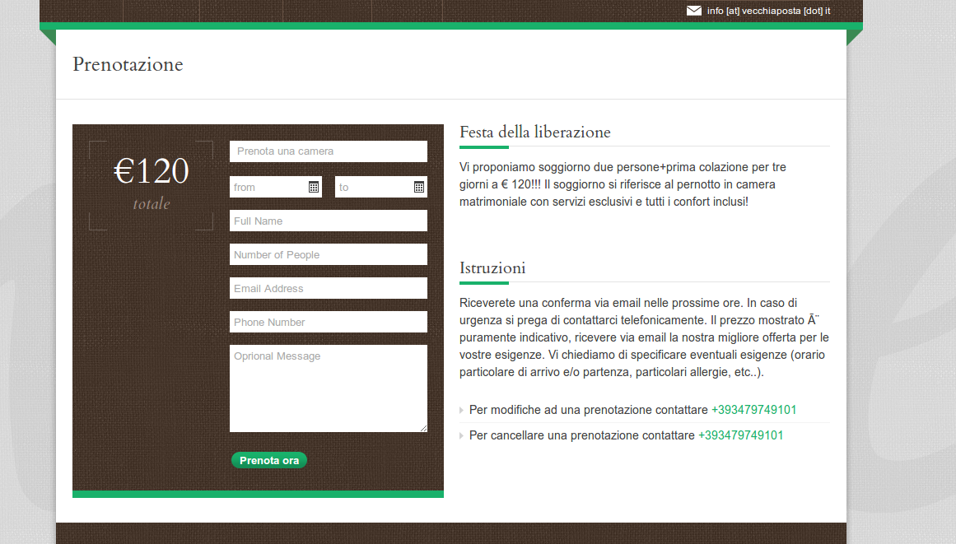
Offerta:
Altezza 105px

Margine: 60px
HowTo:
Altezza 228px

Il margine inserito tra le due sezioni di 60px è utilizzato per mantenere una separazione logica/visiva tra due sezioni differenti nella stessa area del monitor.

Tipografia

Font-Family:
- body
  - Arial, sans-serif
- Gli elementi H
  - Cardo, Serif

Font-Size:
- Body e gli elementi p
  - 14px
- Gli elementi H
  - h1: 30px
  - h2: 24px
  - h3: 20px
  - h4, h5: 16px
  - h6: 14px
Inoltre gli elementi h5 e h6 hanno la proprietà css text-trasform: uppercase per renderli riconoscibili.

